Windows 2000

Consoles

d'administration

MMC
(Microsoft Management Console)

Table des matières

I - Types de consoles 1
I-A- Les consoles préconfigurées 1
I-B- Les consoles personnalisées 2
II - Modes consoles 4
II-A- Mode Auteur 4
II-B- Mode utilisateur 4

Microsoft Management Console –MMC-

La console MMC (Microsoft management Console) constitue le principal outil d'administration du serveur Windows 2000. Cette console permet de fédérer les outils de gestion du serveur. La console MMC au départ ne possède aucune possibilité de d'administration. Il fut lui ajouter des composants logiciels enfichables pour qu'elle devienne opérationnelle. Un composant logiciel correspond à une seule unité de fonctionnalité de gestion. En ajoutant des composants à une console, on augmente ses possibilités de gestion.
Chaque composant permet d'effectuer une ou plusieurs tâches administratives. La console permet de centraliser l'administration du ou des serveurs. Elle peut être utilisée, avec certains composants logiciels enfichables, pour administrer à distance un ordinateur.
Il existe deux types de consoles :
- les consoles préconfigurées
- les consoles personnalisées.

Types de consoles

Les consoles préconfigurées
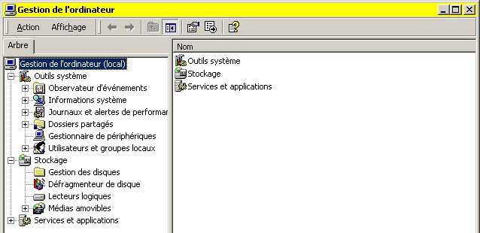
Ces consoles contiennent un composant logiciel enfichable permettant d'assurer une tâche bien déterminée. Elles fonctionnent en mode utilisateur, c'est-à-dire qu'on ne peut pas les modifier, ni leur ajouter de composant logiciel. Elles permettent d'assurer les fonctions de gestion les plus répandues. Le nombre de consoles dépend de la version de Windows 2000 utilisée. Il y a plus de consoles dans la version Windows 2000 Server que dans la version Windows 2000 Pro. Ceci dit, il est possible d'ajouter les consoles d'administration serveur sur une station, en utilisant le programme "Adminpk.msi " présent sur le CD-ROM du serveur pour pouvoir administrer les serveurs à distance.
Console préconfigurée
Gestion de l'ordinateur
Figure 1 : Exemple de console préconfigurée sur le serveur ; Gestion de l'ordinateur.
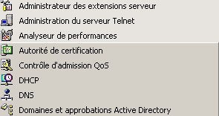
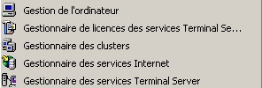
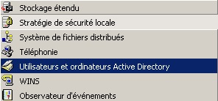
Figure 2 : Liste de consoles préconfigurées (Outils d'administration).
Liste de consoles préconfigurées dans "Outils d'administration" du menu "Programmes" sur le serveur.

Les consoles personnalisées
Vous pouvez créer des consoles personnalisées dans lesquelles vous positionnez un ou plusieurs composants logiciels enfichables. Vous créez une nouvelle console personnalisée en tapant la commande "mmc" dans "Exécuter" du menu "Démarrer".
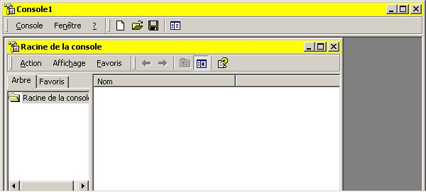
Volet d'étendue
Volet de résultats

Figure 3 : Nouvelle console Personnalisée.
Vous pouvez créer des consoles spécifiques avec certains composants qui permettront aux utilisateurs que vous aurez désignés, d'assurer des tâches de gestion que vous leur aurez affectées.
Il est possible de combiner dans une console personnalisée plusieurs composants logiciels enfichables correspondants à des consoles préconfigurées et même d'y ajouter des composants logiciels écrits par des tiers. Il est possible aussi de mettre plusieurs fenêtres dans une console pour en faciliter l'utilisation.
Figure 4 : Nouvelle console et ajout de composants logiciels enfichables.

Figure 5 : Sélection des composants logiciels à ajouter dans la console personnalisée.
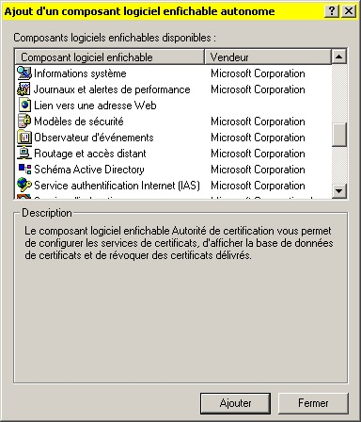
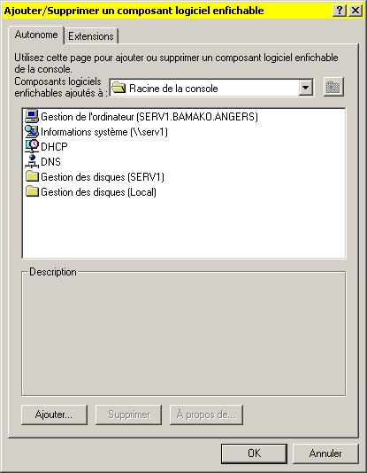
Figure 6 : Console personnalisée.
Le même composant logiciel peut être créé plusieurs fois pour agir sur différents ordinateurs.
Pour ajouter un composant logiciel enfichable, il suffit de le sélectionner dans la liste. Le programme interroge parfois pour savoir sur quel ordinateur il doit agir.
Une console personnalisée unique permet de gérer différentes fonctions sur plusieurs ordinateurs.
L'usage de cette console peut être réservé à un utilisateur ou à un groupe d'utilisateurs.
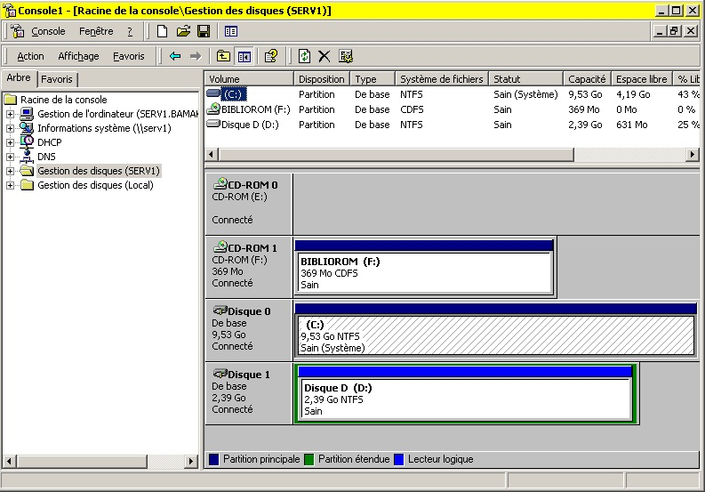

Modes consoles

Mode Auteur
Le mode auteur permet de créer des consoles, de leur ajouter ou supprimer des composants logiciels enfichables, de créer de nouvelles fenêtres et d'enregistrer les modifications.
Ceci permet de créer des consoles qui peuvent être distribuées sur différents ordinateurs et utilisées par différents utilisateurs jouant un certain rôle d'administration. Au moment de l'enregistrement, on peut choisir l'option de mode de la console de manière à ce qu'elle ne soit plus modifiable par celui qui va l'utiliser.

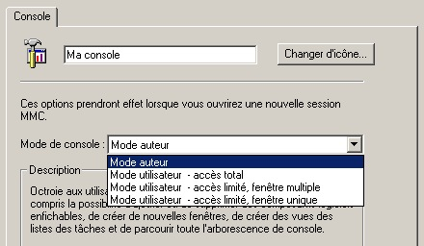

Figure 7 : Options de modes des consoles.

Mode utilisateur
Il existe 3 modes utilisateur :

Type du mode utilisateur | Description
Accès total | Ce mode permet aux utilisateurs de naviguer au sein des différents composants logiciels enfichables, d'ouvrir de nouvelles fenêtres et d'accéder à la totalité de l'arborescence de console
Accès limité, fenêtre multiple | Ce mode empêche les utilisateurs d'ouvrir de nouvelles fenêtres ou d'accéder à une partie de l'arborescence de console. L'utilisateur peut cependant ouvrir plusieurs fenêtres dans la console.
Accès limité, fenêtre unique | Ce mode empêche les utilisateurs d'ouvrir de nouvelles fenêtres ou d'accéder à une partie de l'arborescence de console. L'utilisateur ne peut ouvrir qu'une fenêtres dans la console.

Fin

